师生互选系统学生操作说明
一、基本信息
1.系统网址：https://yzks.dhu.edu.cn/，使用研招平台学生端口进行操作，账号密码即学生原平台登录账号密码
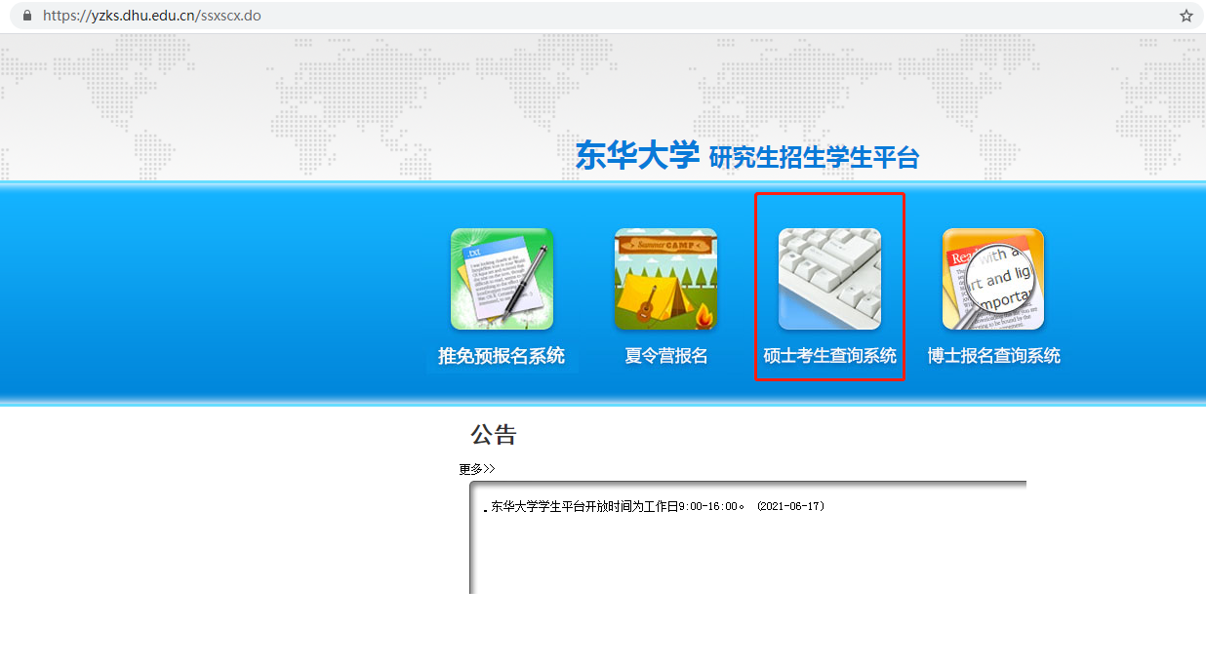
2.进入系统后点选左侧 意向导师选择 菜单， 进入操作界面。
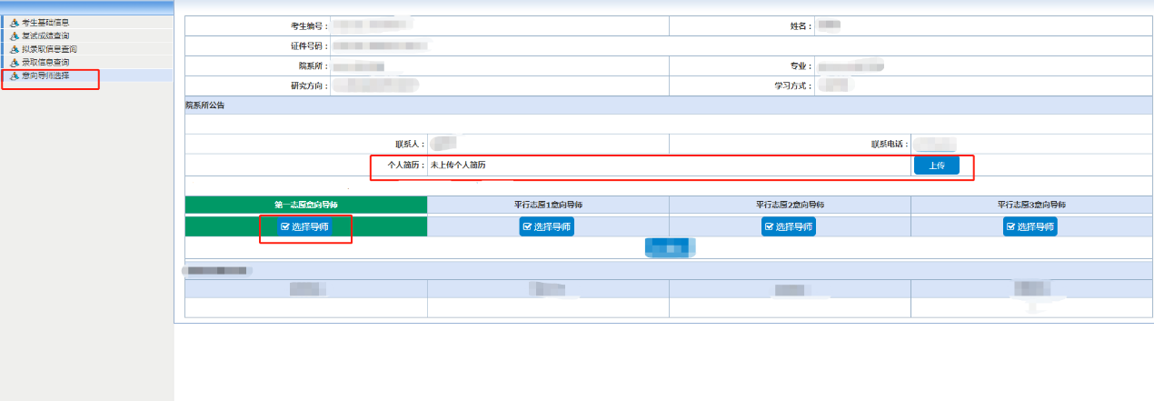
可在个人简历栏上传自己的简历，方便导师进行查看。
3.选择导师
（1）每位研究生可以点选一位第一志愿导师和三位平行志愿导师，（注意：第一志愿导师必须点选，会优先向导师进行展示。同时可根据自己的实际情况可选0-3位平行志愿导师）
（2）点击选择导师按钮，进入导师搜索页面，输入导师姓名即可查询并找到这位导师的信息，并且可看到目前已选该老师的学生人数。点击查看详情页面，可以看到导师的个人展示页面。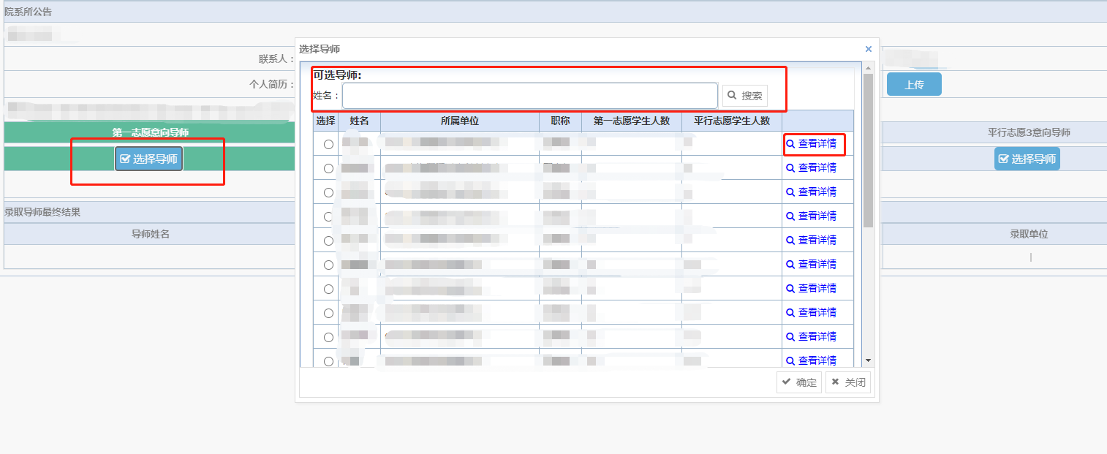
导师详情页面
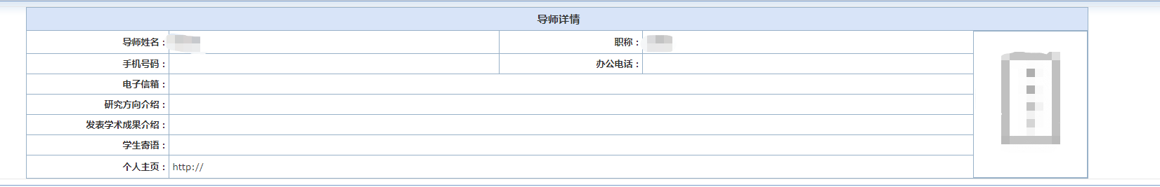
（3）点选导师姓名前方的圆形按钮，点击确定，即完成选导师操作。
